|  |  |
| --- | --- |
| Disciplina: ARQCOMP | ATIVIDADE ENTREGA: 2024.2 |
| Observações: atividade em dupla | Professores: Marise Miranda e Matheus Matos |
| Nome RA  Natã Chaves - Fábiam Damaceno da Silva 01242140 - 01242039 | |

QUESTÕES:

1. Desenhe sobre um esquema básico de arquitetura de computadores e seus componentes

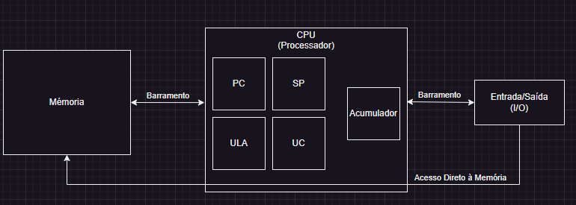

1. O que é a CPU? (*)

**R:** É a parte do computador que executa funções e processa dados.

1. O que a ULA?(*)

**R:** Compartimento do processador responsável por calcular as expressões matemáticas e booleanas

1. O que são os registradores, para que servem, onde se localizam? (*)

**R:** Localizados dentro do processador, são pequenas memórias internas para rápido acesso deste.

1. Quais são os tipos de memórias e qual a finalidade de cada uma delas: RAM, ROM, Eprom, Flash, memória de massa. (**)

**R:** (RAM) – Memória volátil temporária, onde se armazena informações de rápido acesso dos programas em andamento no computador.

**R:** (ROM) – Memória permanente do computador, guarda informações essenciais para o sistema, como o BIOS.

**R:** (Eprom) – Memória de leitura não volátil, utilizada para programas importantes que necessitam de reprogramações ocasionais.

**R:** (Flash) – Memória reprogramável eletricamente não-volátil, utilizada, entre outros, em smartphones e dispositivos de memória portateis.

**R:** (Memória de Massa) – Memória não-volátil especializada em armazenar grande quantidade de informações, como o HD e o SSD.

1. O que é o DMA, para que serve, como funciona?(*)

**R:** É uma rota lógica, hoje integrada com o processador, para funções que acessam diretamente a memória sem necessitar ocupar recursos do processador.

1. O que é o CS – Chip select? (*)

**R:** A sigla do sinal que permite selecionar dispositivos no barramento SPI: **CS**

1. O que é o adress bus e o data bus? (**)

**R:** Barramento que permite a transferência de dados entre o processador e a memória ou dispositivos de entrada/saída de forma bidirecional: **Data** **Bus**

**R:** Barramento responsável por transportar os endereços que indicam a posição de memória ou o dispositivo que o processador deseja acessar: **Address Bus**

1. Pesquisa sobre a arquitetura do processador I5 e do I7, qual seu fabricante, início de fabricação, principais características. (**)

**R:** (I5) – Processador lançado em 2009 pela Intel, é mais eficiente energeticamente e menos custoso mas possui menos capacidade de processamento.

**R:** (I7) – Processador lançado em 2008 pela Intel, maior capacidade de processamento, porém mais caro e com maior gasto de energia.

1. O que é um processador dual core e quad core? Dê exemplos. (**)

**R:** (Dual Core) – Processador que possui duas unidades lógicas de processamento, como o Intel Celeron G5925.

**R:** (Quad Core) – Processador que possui quatro unidades lógicas de processamento, como o I5 750.

Use o material da aula e, se necessário, pesquise nos PDFs disponíveis. As respostas devem ser breves e objetivas, como se fossem preparadas para uma inteligência artificial.

**Atividade final**: crie um jogo de palavras cruzadas em que cada termo destacado acima em vermelho seja uma resposta. Ajuste o jogo para que todas as palavras se combinem e fiquem agrupadas. Lembre-se do jogo de palavras em binário da avaliação anterior - essa é uma dica importante.

Github: https://github.com/fabiamdamaceno/CruzadinhaTI